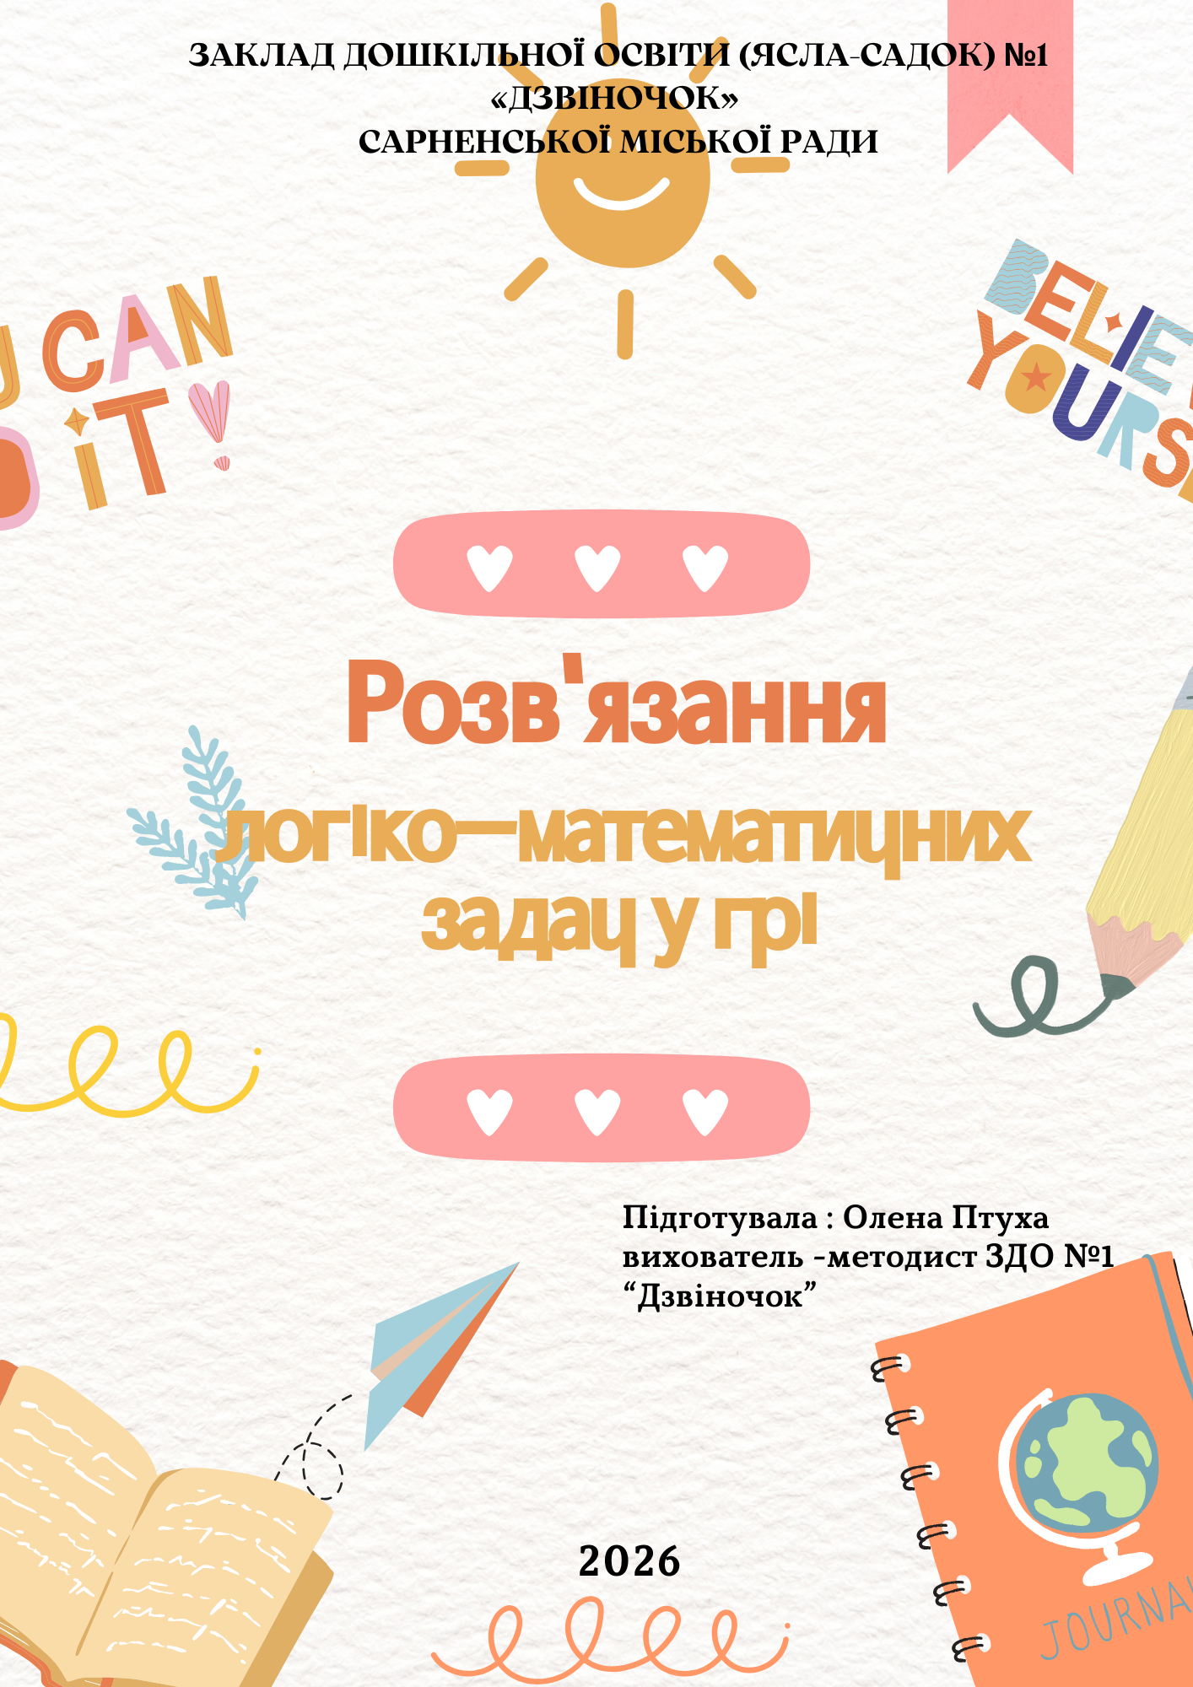
Логіко-математичний розвиток у дошкільнят (особливо в молодшому віці) — це не про цифри та обчислення, а про розвиток мислення: вміння порівнювати, класифікувати, аналізувати та будувати прості закономірності
. Для дитини дошкільного віку гра є природною стихією. Логіко-математичні ігри дозволяють:
- Сформувати інтерес до інтелектуальної діяльності.
- Навчити дитину діяти «в умі» (розвиток абстрактного мислення).
- Виробити звичку шукати нестандартні шляхи розв’язання завдань.
2. Структура логічного завдання в грі
Кожна логічна задача для дитини має містити три компоненти:
- Пошукова ситуація: «Допоможи зайчику знайти дорогу», «Що тут зайве?».
- Обмеження (правила): «Переходь тільки по червоних фігурах», «Бери тільки великі предмети».
- Результат: Матеріальна або інтелектуальна винагорода (зібрана картинка, відкритий замок).
3. Типи завдань за віковими групами (акцент на молодший дошкільний вік)
А) Завдання на класифікацію та групування
- Гра «Сортувальник»: Розкласти фігури в різні кошики за однією ознакою (колір, форма АБО розмір).
- Гра «Знайди таку саму»: Пошук парних предметів за схожими властивостями.
Б) Завдання на порівняння та серіацію
- Гра «Доріжки для ведмедиків»: Побудувати доріжку від найкоротшої палички до найдовшої.
- Гра «Хто де живе?»: Розселити тварин у будиночки залежно від їхнього розміру (великий ведмедик — великий дім).
В) Завдання на розвиток просторової уяви
- Гра «Маленький архітектор»: Відтворення простих конструкцій за зразком або схемою (з кубиків, паличок Кюїзенера, блоків Дьєнеша).
4. Методичні поради вихователю
- Від простого до складного: Починайте з предметів, які дитина може потримати в руках, і лише потім переходьте до карток та схем.
- Уникайте готових відповідей: Якщо дитина помилилася, не виправляйте її одразу. Запитайте: «А що буде, якщо ми поставимо цей кубик сюди? Чи втримається вежа?».
- Використовуйте сучасні посібники:
  - Блоки Дьєнеша: Найкращий інструмент для навчання логічних операцій «не», «і», «або».
  - Палички Кюїзенера: Наочне моделювання поняття «більше-менше» та складу числа.
  - Коректурні таблиці: Розвиток уваги та вміння орієнтуватися на площині.
5. Приклад ігрової вправи для ІІ молодшої групи
Назва: «Чарівний мішечок мікробів» (до теми "Здоров'я") Завдання: У мішечку лежать предмети гігієни (мило, гребінець, зубна щітка) та іграшки. Дитина на дотик має знайти тільки предмети для чистоти, назвати їхні ознаки (гладке, довге) та пояснити, чому вона вибрала саме цей предмет.
Математика в дитячому садку — це не «наука про цифри», а «наука про зв’язки». Наше завдання — навчити дитину бачити ці зв’язки через гру, перетворюючи складні логічні операції на захопливу подорож.

